
成 绩



微机原理及接口技术
实验报告

院（系）名称 | 自动化科学与电气工程学院
专业名称 | 自动化
学生学号 | 22376421
学生姓名 | 韩俊曦
指导教师 | 姚楠

2023年12月
实验三 数/模与模/数转换
实验时间 2024,12.9 实验编号 同组同学 谢宇洲
一、实验目的
- 通过实验了解数模转换的原理，使用典型的数/模转换芯片 DACO832，在单缓冲工作方式下，通过编写汇编程序来控制数/模转换，理解不同输出电路连接方式下电压输出值(单极性、双极性)与输出数字量之间的对应关系。;掌握ⅡE，CS 以及 WR1信号对输入寄存器的控制作用,掌握 WR2和XFER 信号对 DAC寄存器的控制作用;
2.建立模数转换的感性认识，加深对连续模拟量转换为离散数字量的理解;掌握ADC0809 的转换使用方法，包括模数转换的启动、等待转换结束、读取转换结果整个过程;编写汇编程序对 AD转换后的数字量进行处理并显示，提高微机原理与接口技术课程的综合应用能力。
3.通过实验加深理解过程控制系统中计算机与外界进行数据交互的过程。
二、实验原理
1. 说明实验中涉及到的相关理论、概念、算法或者原理
（一）数模转换
实验电路连线：
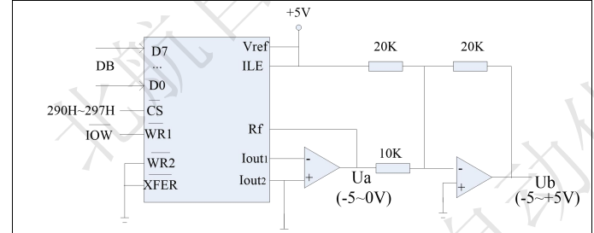
图1.数模转换实验电路连接图
图1为数/模转换实验电路连线图，DAC0832采用单缓冲方式，具有单双极性输出端(图中的 Ua为单极性、Ub 为双极性)。
片选段CS连接地址译码器对应290H-297H的输出端，当地址信号为290H-297H时，DAC0832的 CS 端被选通，为低电平有效。
- 产生方波信号的数字量
要产生方波输出信号，在数据段中存放方波的数字量，要使方波输出在8位DA的数字量范围(0~255)内。取两个点分别作为方波的高电平和低电平输出。若在Ua 端产生方波，则高电平取数字量 0(OV)，低电平取数字量 255(-5V);若在 Ub端产生方波，则高电平取数字量 255(+5V)，低电平取数字量 0(-5V)。
- 产生正弦信号的数字量
要产生正弦波的输出信号，需要从一个周期中取多个点输出。下面以 20个点为
例来说明。假设 Y=sin n（2π/20），n=0-19，为了使输出在8位 DA 的数字量范围(0~255)内,32π对Y进行放大和上移。设Y=80H+80Hxsin n（2π/20）=80H (1+ sin n（2π/20）)，列出 n=0-19 时 Y的输出情况(超过 FFH,则取值 255)。
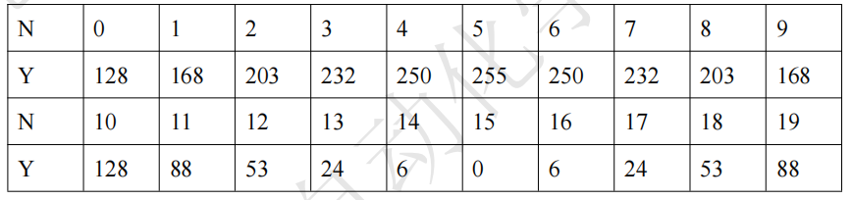
图2.正弦量的数字量取值
将要输出的数据存在数据段中，循环输出数据以便显示方波或正弦波。程序中可以通过按键来切换波形或者退出循环结束程序。
- 模数转换
实验硬件连接
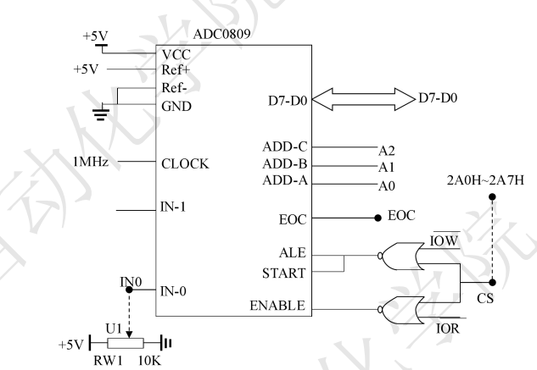
图3.模数转换硬件连接图
1)ADC0809 的模拟量输入端 IN0 与 电位计 RW1的电压输出端 U1(位于实验箱左下方，小键盘旁边)
2)ADC0809 的片选信号CS 与 计算机端口控制端 2A0H~2A7H
ADC0809 转换过程
启动转换和输入转换后的数据,都是将端口号写入 DX后直接使用 OUT指令和 IN指令即可。
等待转换结束有两种方法。一种是査询 ADC0809的 EOC 状态，另一种是长时间延时。由于实验硬件连线不支持 EOC状态查询，因此本实验采用后一种方法，通过编写和调用延时子程序 DELAY 等待 ADC0809 转换结束。
显示电压值：
电压值显示算法的原理如下:采集到的数据X为8位自然二进制编码,范围 0~255.
对应电压为 0~+5V
因此，根据除法计算规则，需要显示的个位数为:I=X*5/255:此外还需要保持余数 J=X*5%255，以便计算小数点后面的电压数据。
小数点后面第一位数据:K=J*10/255;另有余数M=J*10%255小数点后面第二位数据:N=M*10/255
循环方法：
由于电压值需要反复读取和输出，因此程序需要循环操作。为了避免循环过快，导致数据显示快速刷新无法看清，因此需要对循环的速度和节奏加以控制。最简单的方法是使用 INT21H 的8号功能调用。
每当一轮数据采集和显示结束后，调用INT21H的8号功能，程序暂停等待键盘的输入。
如果输入的按键是‘q’键则退出程序。否则重新开始一轮模数转换操作。
- 附上电路原理图（实验4、5、6、7、8）、流程图（实验3、4、5、6、7、8）、
如图1、图2、图3所示
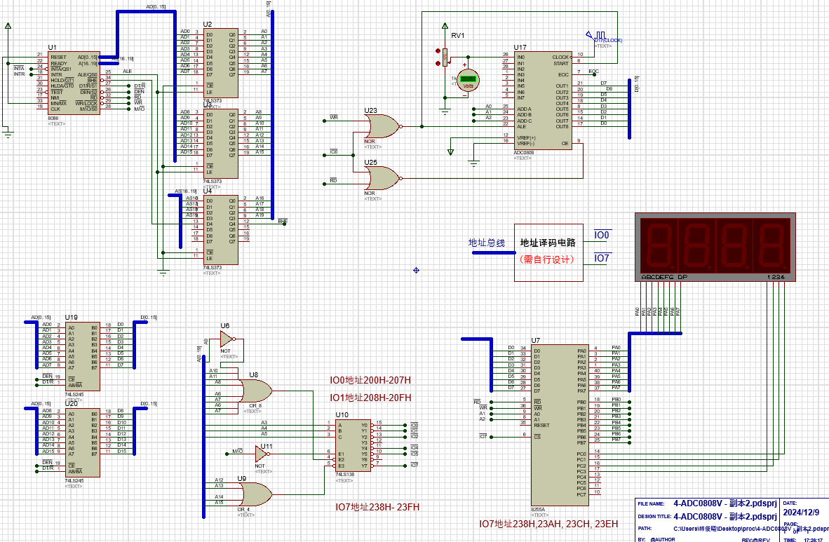
图4.proteus中仿真ADC0808模数转换
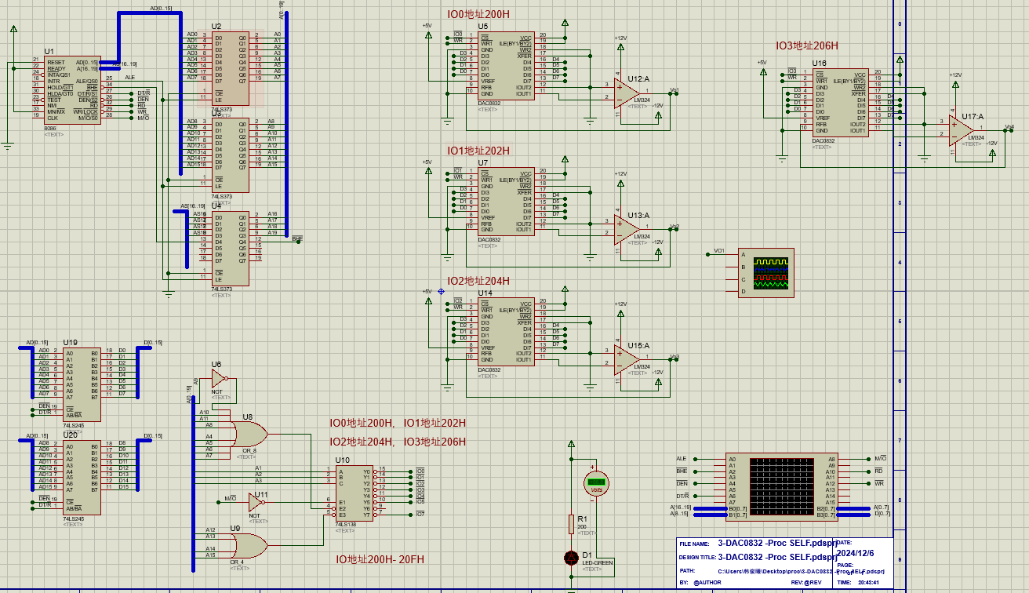
图5.proteus中DAC0832仿真
三、实验内容与实验过程描述
实验内容一 数模转换：
方波和正弦波是应用中常见的两种信号源，实验利用数/模转换芯片 DAC0832 产生方波及正弦波。
DAC0832 采用单缓冲方式，输出端具有单双极性两种方式。编写程序，在数据段中存放好方波和正弦波的数字量(正弦波要求 20个值)，执行程序将数据段中的数字量送到 DAC0832 的输出端产生方波和正弦波。
DAC0832 对应的端口地址为 290H~297H。
实验内容二 模数转换：
编写程序对 ADC0809 的 IN0 通道的模拟量进行模数转换。包括:ADC输出端口号定义，逻辑段定义，程序初始化，启动 ADC0809，延时子程序，转换数据读取;将模数转换得到的数字以合适的方式显示在微机屏幕上。显示的数字可以是以下一种或多种方式:16 进制数(必选)、二进制、十进制数或电压值。
程序应当能够连续显示转换后的数字量，可以在以下几种方法中选择其中一种:
1)间隔显示。每隔一段时间即触发一次 AD 转换，读取转换后的数据并进行显衣。
2)使用键盘按键来控制下一次的显示。例如:每按一次空格键，就启动一次AD 转换并将转换后的数据显示在屏幕上，当按下ESC 键后程序退出。
3)每隔一段时间启动 AD 转换，读取转换后的数据。如果读取的数据与上次相同则不显示，如果不同则显示。
实验内容三：在proteus中仿真上述实验 内容
- 在 Proteus 中使用 DAC0832 设计搭建 D/A 电路，编写程序输出三角波、锯齿波、方波和正弦波，并在数字示波器中显示;(2)在 Proteus 中使用 ADCO808 设计搭建 AD 电路，使用可调电阻输出 0~5V 电压,经过 AD 转换后将电压值显示在数码管上。
实验步骤：
- 先按实验原理图连线,接着用 USB 线将实验箱和计算机连接好，最后开启电源;
2.按实验电路接线后，双击与之连接的 PC 机上的 TPC-ZK-II 集成开发环境，编译程序;
3.运行程序，查看结果。
四、实验结果分析与实验结论
1. 对实验所得结果进行分析处理，总结实验结论。
实验一：
输出方波：
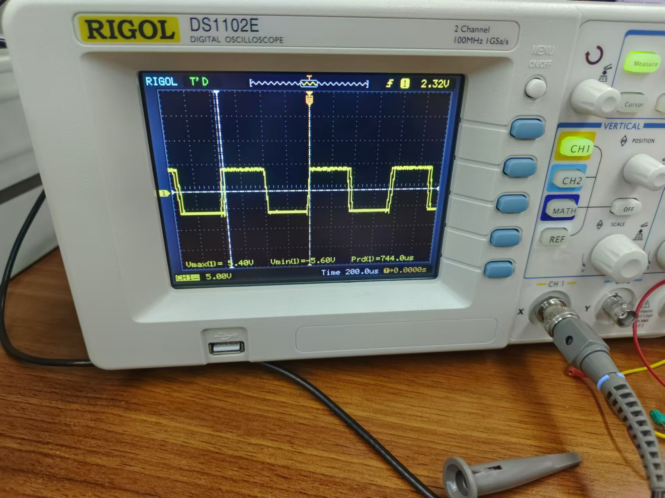
输出正弦波：
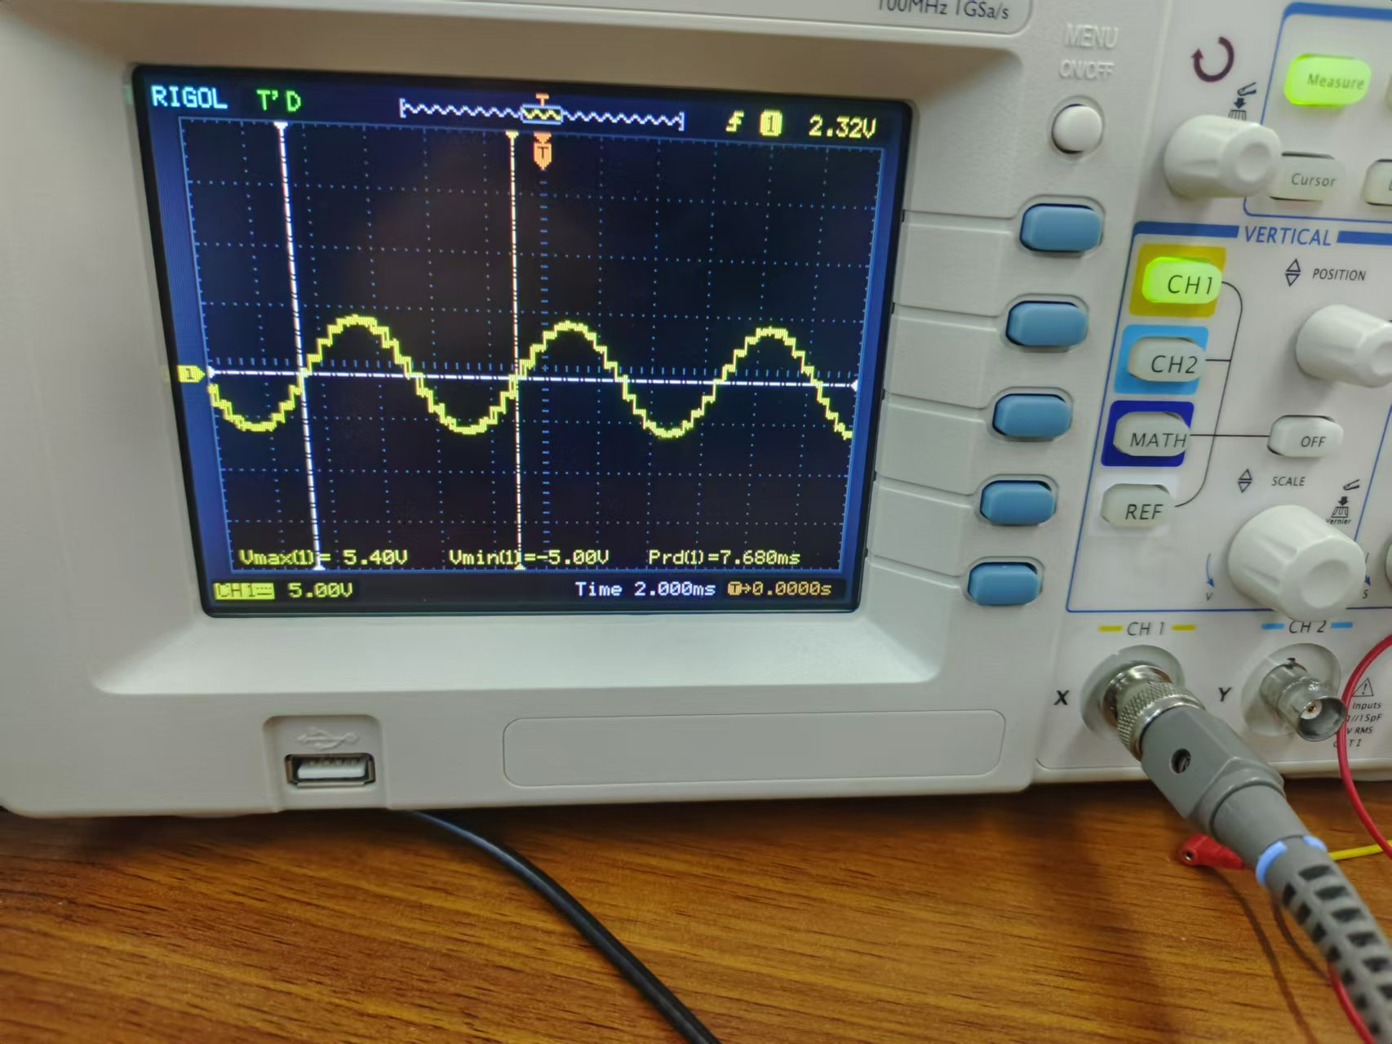
输出锯齿波：
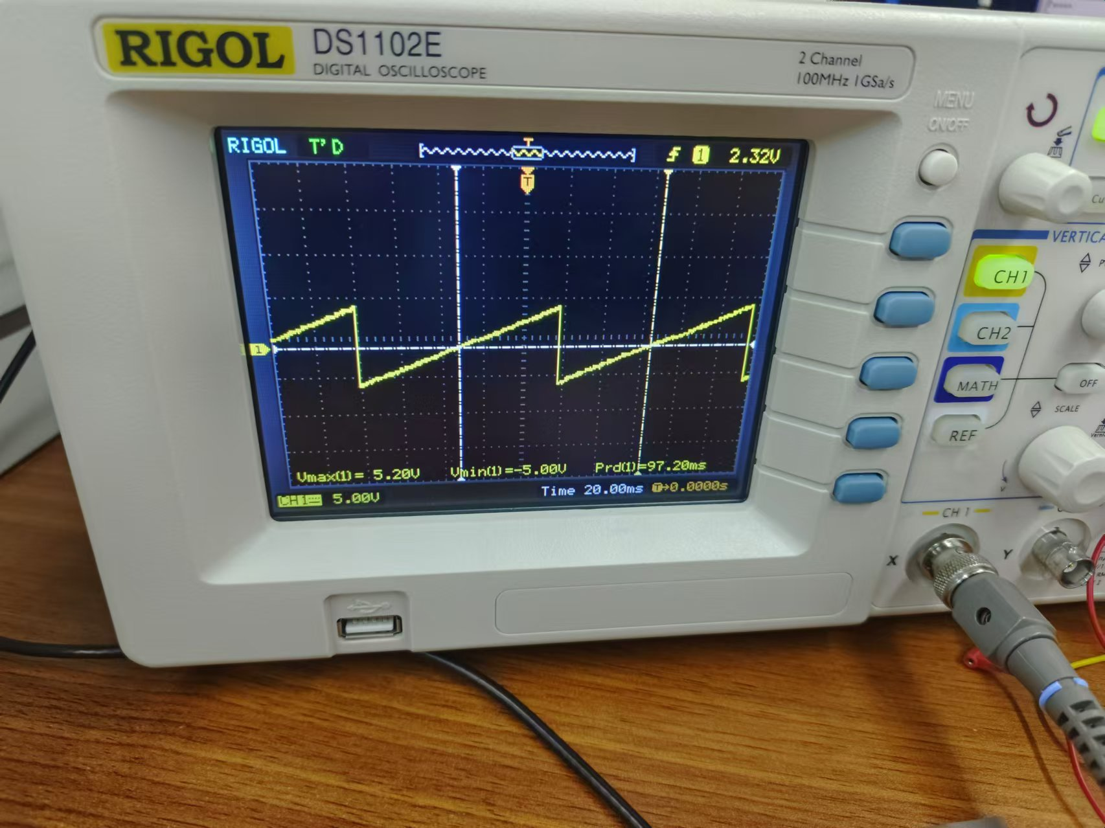
输出三角波：
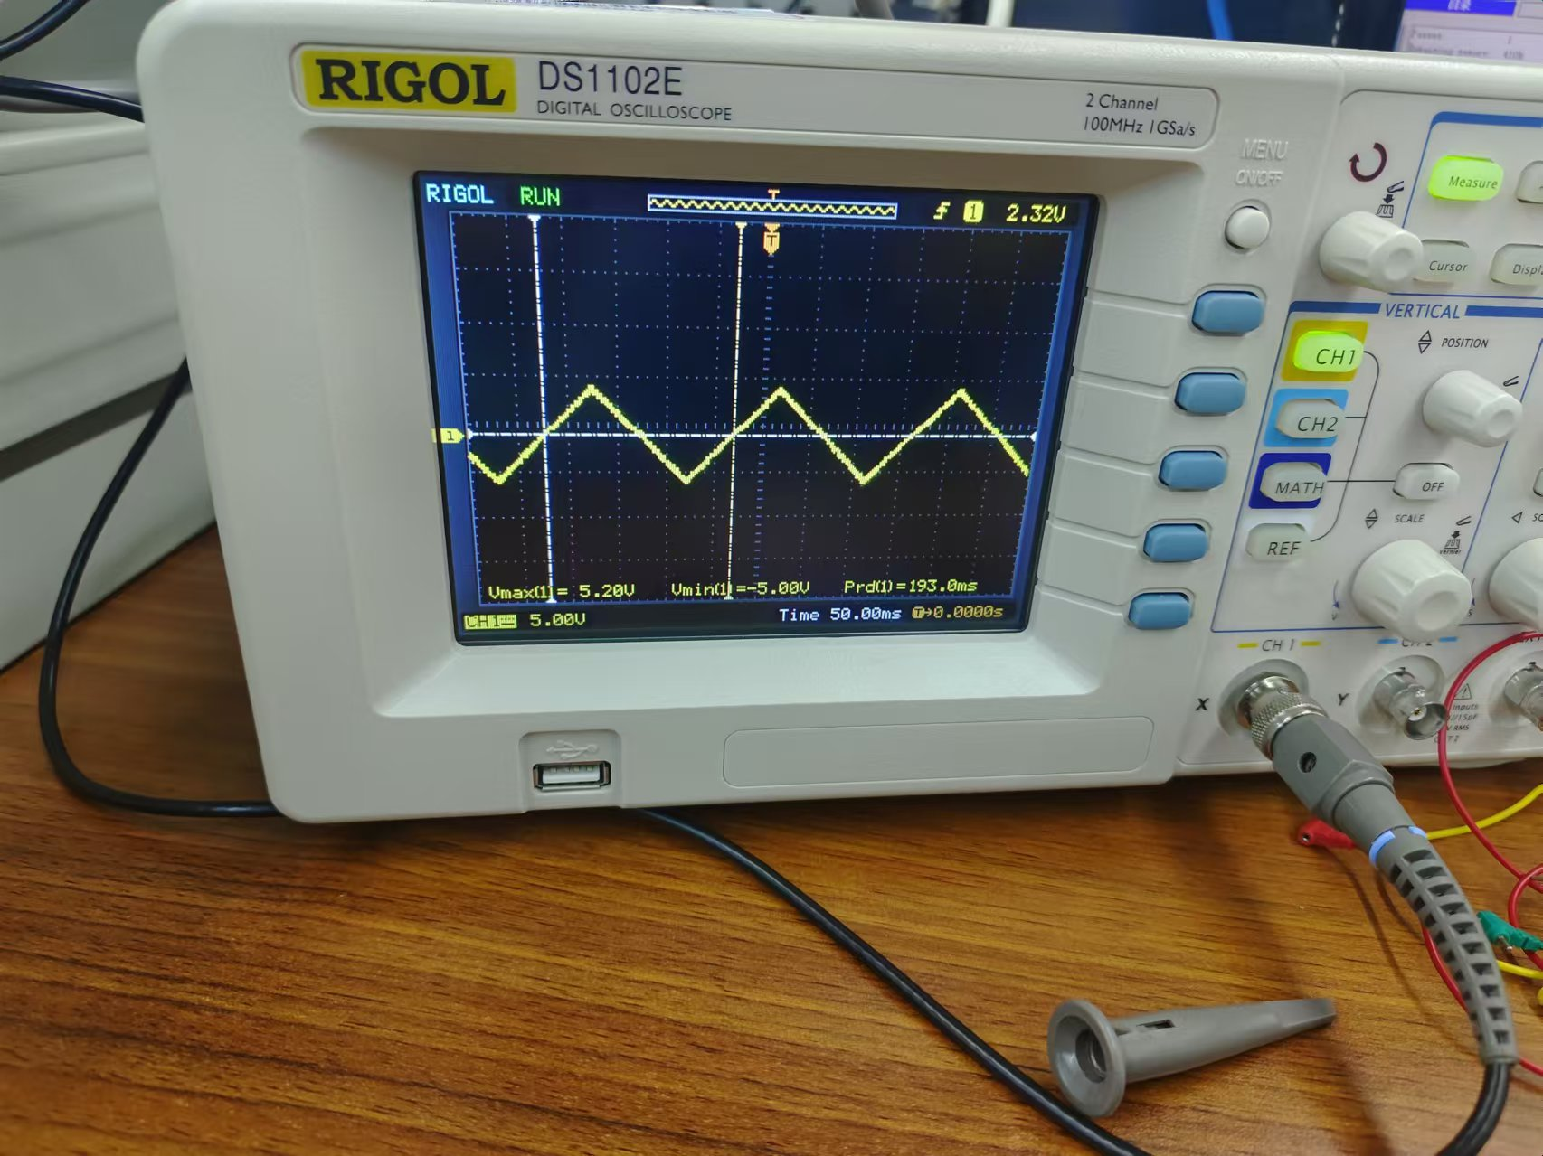
实验二：
结果是在屏幕中输出电压值，且精确到小数点后两位。每次输出完后按下‘q’退出程序，按下其他键重新显示电压值。
实验三
- DAC0832输出波形：
输出方波：
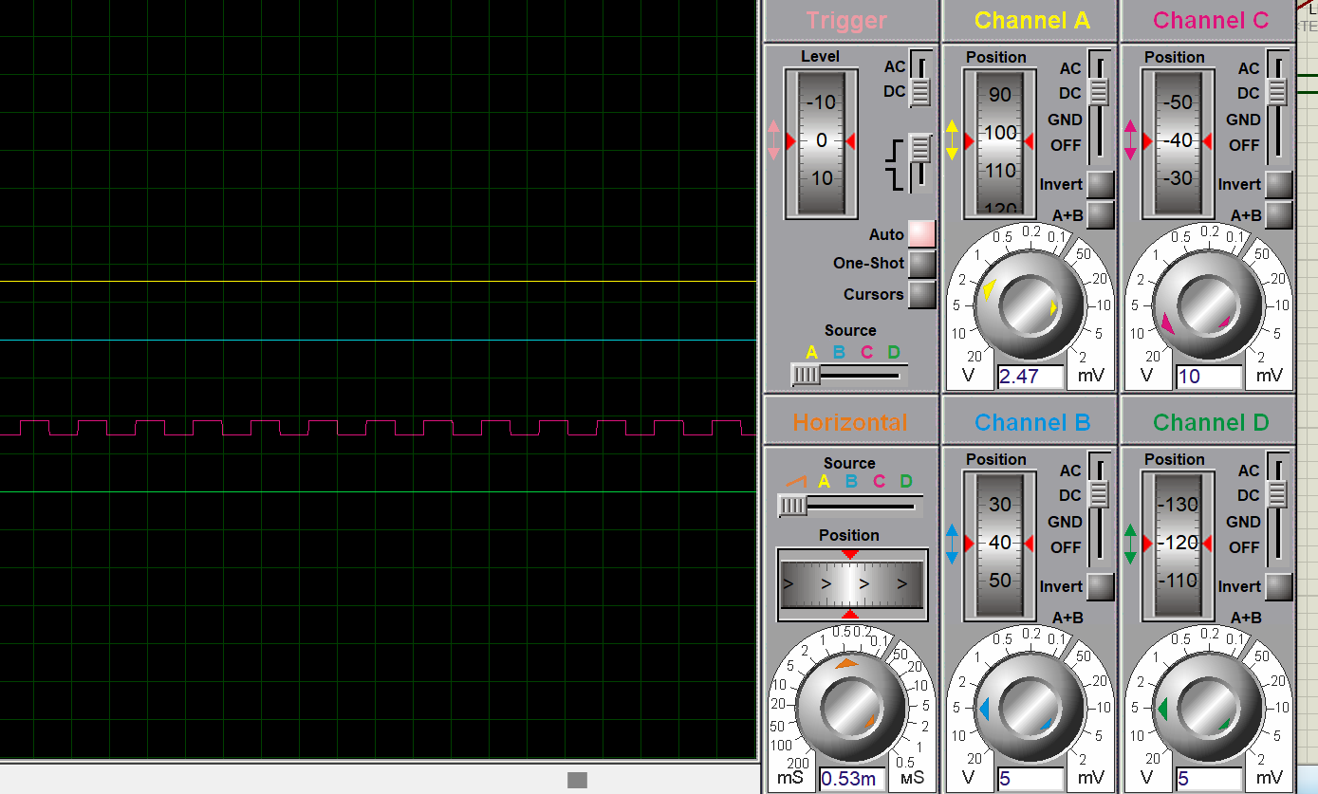
输出正弦波：
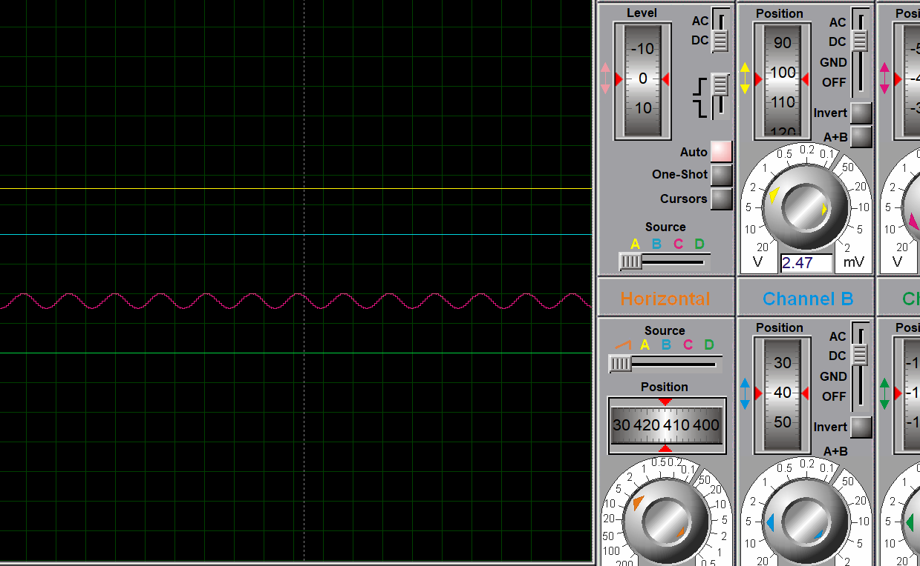
输出锯齿波：
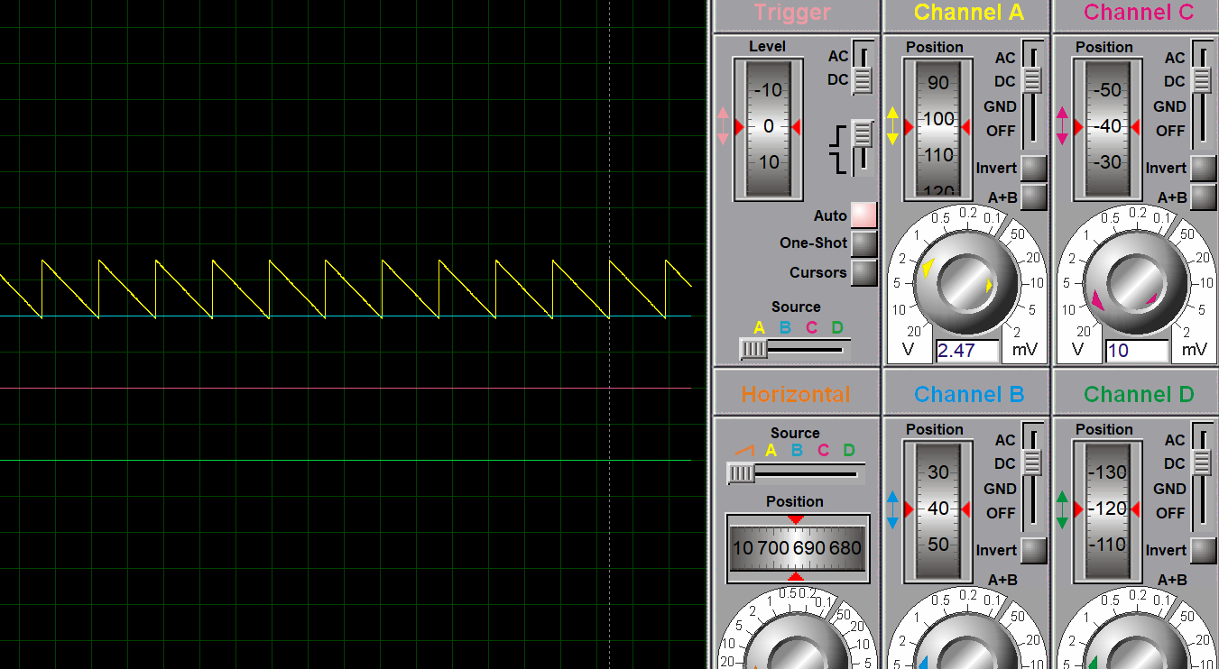
输出三角波：
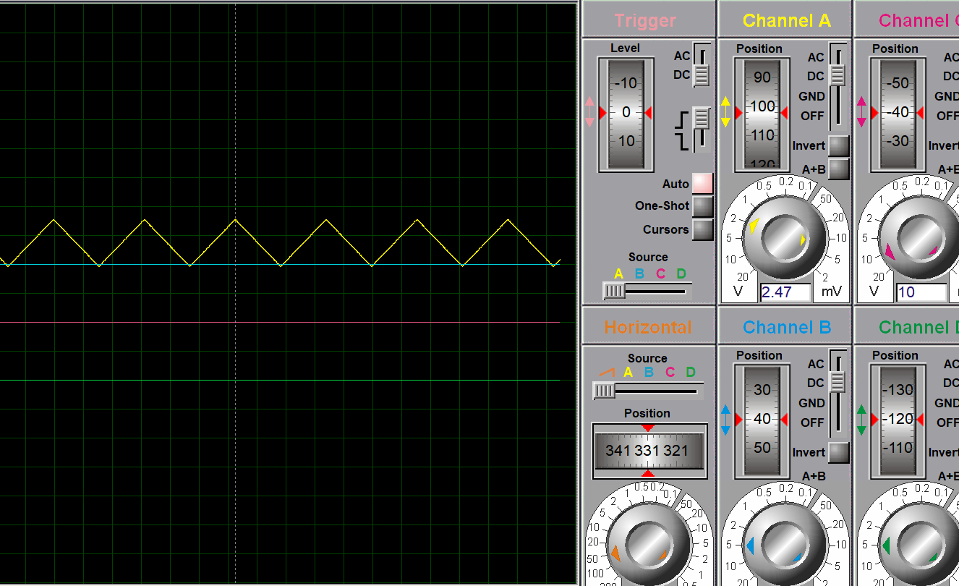
- ADC0808模数转换
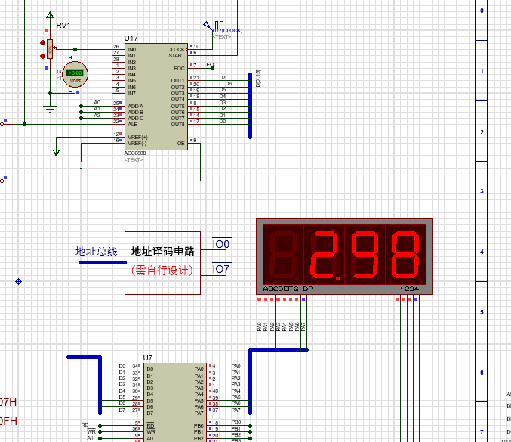

- 实验过程中遇到的问题分析总结。
在实验一的汇编程序中，控制输出波形时，由于代码过长，无法正常使用JE等条件转移，最后只能一次性控制三种波形的输出。
五、收获、体会及建议
1. 总结实验收获与个人体会；欢迎同学提出改善实验课程的建议。
通过实验能对课上所学知识理解的更加透彻，同时通过实验箱也可以发现一些只通过TPC-ZK-II集成开发环境进行编译无法发现的问题。同时也对DAC0832，还有ADC0908的功能与使用方法有了更加深刻的认识。同时也学会了用proteus进行一些简单的仿真。

附录1
1、预习思考题及实验验证
1.单极性端输出电压= -（D*Vref）/256
双极性端输出电压= （D-128）*Vref/128
2 . 06H、02H、09H
6号功能当DL=0FFH时为从键盘输入字符，且不等待。
2号功能显示单个字符
9号功能显示以$符为结尾的字符串
- 显示16进制：先对字节进行逻辑右移4位，只保留高四位，之后进行判断是否大于9，若不大于，则加30H后进行输出，若大于。则加37H后进行输出。之后在对字节数据与0FH保留低四位，在与9进行比较，若不大于，则加30H后进行输出，若大于。则加37H后进行输出。
显示2进制： 对字节数据进行循环左移，每移一次与1后加30H输出。循环8次

- 将待显示的字节数据(0~255)使用 DIV 指令除以 100，商(保存在 AL 中)即为十进制的百位数;余数(保存在 AH 中)复制到 AL 寄存器，AH 清零，再次使用 DIV指令除以 10，得到的商即为十位数，余数为个位数。
然后将得到的百位、十位、个位数分别加上 30H,转换为 ASCI 码值进行显示输出。

（小四号，宋体，英文及字母Times New Roman体；首行缩进2字符；两端对齐；1.5倍行距）
2、实验后思考题
1.
2.直通：ILE接高电平，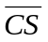、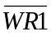、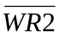接数字地
双缓冲：
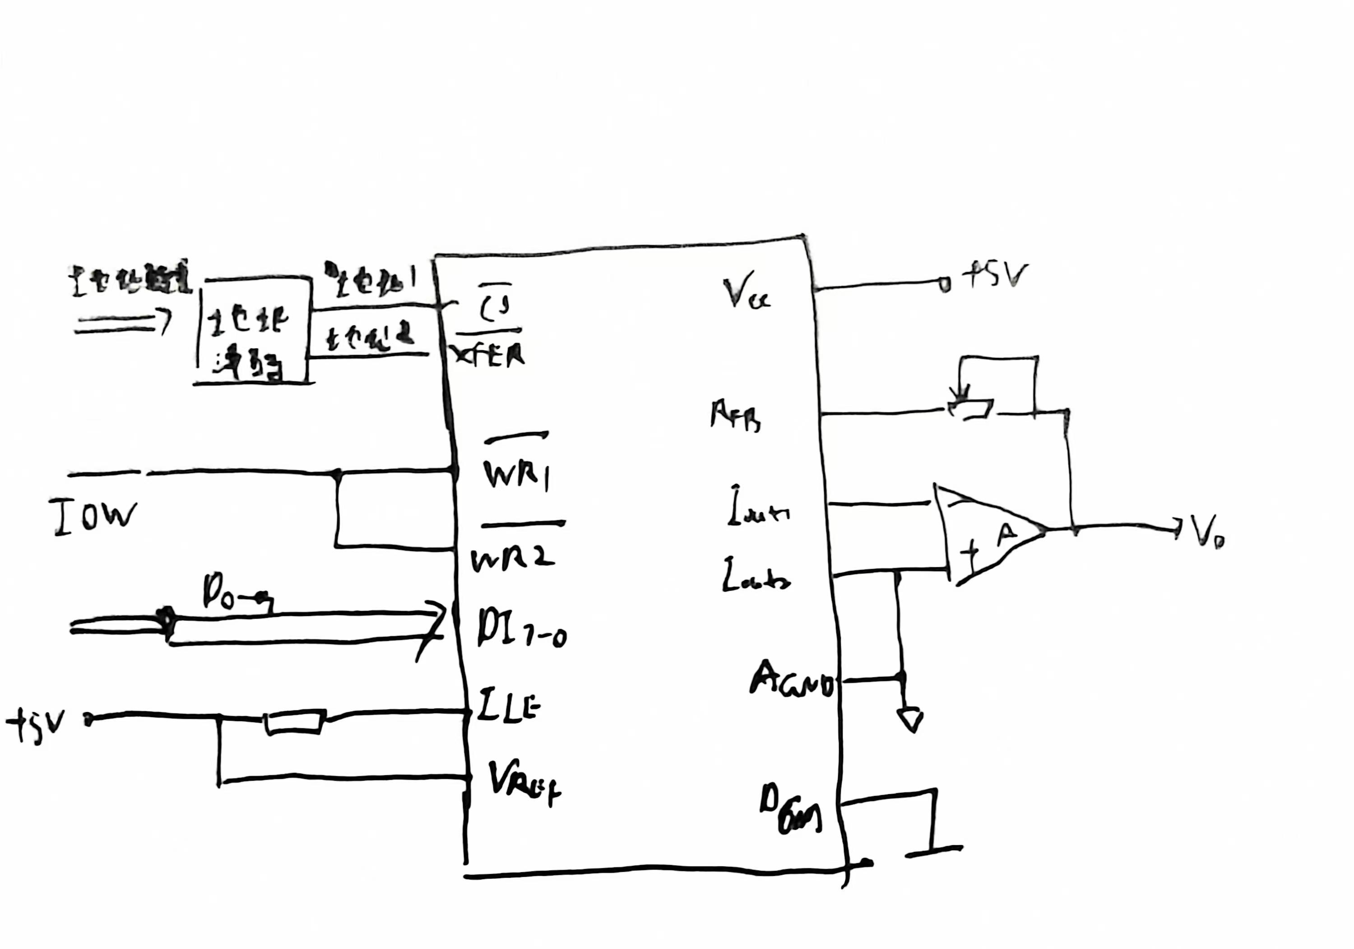
- Ub端输出-5到1V之间的三角波
- 部分硬件图：
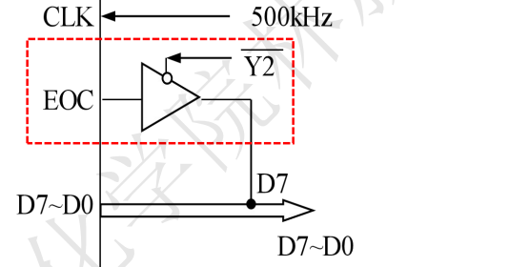
相应的程序：
AGN: IN AL,DX
TEST AL,80H ;判断D7是否为0，不是0则还没开始，继续检查
JNZ AGN
AGN1: IN AL,DX
TEST AL,80H
JZ AGN1 ;D7为0则转换还没结束，继续检查

附录2：实验源程序（）

（小四号，宋体，英文及字母Times New Roman体；首行缩进2字符；两端对齐；1.5倍行距，分两栏书写）
实验1：
;4片DAC0832, 各个芯片的端口地址
PORT1 EQU 200H
PORT2 EQU 202H
PORT3 EQU 204H
PORT4 EQU 206H

DATA SEGMENT
; 正弦波
; TBL DB 128,64,17, 0, 17 , 64,128,192,239,255,239,192
TBL DB 128,168,203,232,250,255,250,232,203,168,128,88,53,24,6,0,6,24,53,88
COUNT1 EQU $-TBL
TBL2 DB 0,255 ; 方波
COUNT2 EQU $-TBL2

DATA ENDS

STK SEGMENT
SSDAT DW 100 DUP(?)
STK ENDS

CODE SEGMENT
ASSUME CS:CODE,DS:DATA,SS:STK
START:
MOV AX, STK
MOV SS, AX
MOV SP, 2*100

MOV AX,DATA
MOV DS,AX
;USER CODE START

MOV BX,0
CALL KEYIN
CMP AL,31H
JE AGN1
CMP AL,32H
JE AGN2
CMP AL,33H
JE AGN3
; CMP AL,34H
; JE AGN4
;输出一个幅值为5V的正弦波

AGN1:
MOV DX,290H
MOV AL,TBL[BX]
OUT DX,AL
CALL DELAY
MOV DL,0FFH
MOV AH,06H
INT 21H
CMP AL,'q'
JE QUIT
CMP AL,'b'
JE AGN2
CMP AL,'c'
JE AGN3
; CMP AL,'d'
; JE AGN4
INC BL
CMP BL,COUNT1
JNE AGN1
MOV BL,0
JMP AGN1

AGN2: ;输出一个方波
MOV BX,0
AGN22:
MOV DX,290H
MOV AL,TBL2[BX]
OUT DX,AL
CALL DELAY
MOV DL,0FFH
MOV AH,06H
INT 21H
CMP AL,'q'
JE QUIT
CMP AL,'a'
JE AGN1
CMP AL,'c'
JE AGN3
; CMP AL,'d'
; JE AGN4
INC BL
CMP BL,COUNT2
JNE AGN22
JMP AGN2

;输出一个峰值为5V的锯齿波形
AGN3:
MOV BX,0
AGN33:
MOV DX,290H
MOV AL,BL
OUT DX,AL
CALL DELAY
MOV DL,0FFH
MOV AH,06H
INT 21H
CMP AL,'q'
JE QUIT
CMP AL,'a'
JE AGN1
CMP AL,'b'
JE AGN2
; CMP AL,'d'
; JE AGN4

INC BL
CMP AL,255
JB AGN33
JMP AGN3

;输出一个峰值为4V的三角波
; AGN4:
; MOV BX,0
;AGN41:
; MOV AL,BL
; MOV DX,290H
; OUT DX,AL
; CALL DELAY
; MOV DL,0FFH
; MOV AH,06H
; INT 21H
; CMP AL,'a'
; JE AGN1
; CMP AL,'b'
; JE AGN2
; CMP AL,'c'
; JE AGN3
; INC BL
; CMP BL,255
; JB AGN41
;AGN42:
; MOV DX,290H
; DEC BL
; MOV AL,BL
; OUT DX,AL
; CALL DELAY
; CMP BL,0
; JNE AGN42
; JMP AGN41

QUIT:
MOV AH,4CH
INT 21H

;USER CODE END

DELAY PROC
PUSH BX
PUSH CX

MOV BX,10
NEXT5: MOV CX,10
NEXT: LOOP NEXT
DEC BX
JNZ NEXT5

POP CX
POP BX
RET
DELAY ENDP
CODE ENDS
END START

实验2：
;修改地址
PORTA EQU 238H
PORTB EQU 23AH
PORTC EQU 23CH
PORTCTL EQU 23EH

PADC0 EQU 200H

DATA SEGMENT
DT1 DB ?
DT2 DB 4 DUP(0)
LIST DB 3FH,06H,5BH,4FH,66H,6DH,7DH,07H, 7FH,6FH

DATA ENDS

STK SEGMENT STACK
SSDAT DW 100 DUP(?)
STK ENDS

CODE SEGMENT
ASSUME CS:CODE,DS:DATA,SS:STK
START:
MOV AX, STK
MOV SS, AX
MOV SP, 2*100

MOV AX,DATA
MOV DS,AX
AGN:
MOV DX,PADC0
OUT DX,AL
CALL DELAY
IN AL,DX ;存入AL
MOV BL,AL

MOV AL,5
MUL BL ;乘以5后存入AX
MOV DX,0
MOV BL,0FFH
DIV BL ;AX/BL ，余数在AH，商在AL
MOV DT2,AL; 个位数存入DT2[0]
MOV CX,2
MOV DI,1

LOOP2: MOV BL,AH; 小数点后2位分别存入DT2[1]和DT2[2]中
MOV AL,10
MUL BL
MOV DX,0
MOV BL,0FFH
DIV BL
MOV DT2[DI],AL
LOOP LOOP2

; MOV DX,PORTCTL
; MOV AL,8AH
; OUT DX,AL
; MOV DX,PORTA ;输出个位数
; MOV BX,0
; MOV BL,DT2
; MOV AL,LIST[BX]
; OUT DX,AL
; MOV DX,PORTC
; MOV AL,1011B
; OUT DX,AL
; CALL DELAY
; MOV AL,1111B
;OUT DX,AL

MOV CX,3
MOV BX,0
LOOP1:
MOV AL,DT2[BX] ;输出存入DT2中的电压值
INC BL
ADD AL,30H
MOV AH,02H
MOV DL,AL
INT 21H
CMP BL,1
JNE NEXT6
MOV DL,'.'
MOV AH,02H
INT 21H
NEXT6: LOOP LOOP1
MOV DL,'V'
MOV AH,02H
INT 21H
MOV DL,0DH
INT 21H
MOV DL,0AH
INT 21H

MOV AH,08H
INT 21H
CMP AL,'q'
JE QUIT
JMP AGN

QUIT:
MOV AH,4CH
INT 21H

; MOV DX,PORTA; 输出小数点后一位
; MOV BL,DT2[1]
; MOV AL,LIST[BX]
; OUT DX,AL
; MOV DX,PORTC
; MOV AL,1101B
; OUT DX,AL
; CALL DELAY
; MOV AL,1111B
; OUT DX,AL

; MOV DX,PORTA ; 输出小数点后两位
; MOV BL,DT2[2]
; MOV AL,LIST[BX]
; OUT DX,AL
; MOV DX,PORTC
; MOV AL,1110B
; OUT DX,AL
; CALL DELAY
; MOV AL,1111B
; OUT DX,AL
; JMP AGN

DELAY PROC
PUSH BX
PUSH CX

MOV BX,100
NEXT1: MOV CX,10
NEXT: LOOP NEXT
DEC BX
JNZ NEXT1

POP CX
POP BX
RET
DELAY ENDP

DELAY1 PROC
PUSH CX
MOV CX,1000
NEXT2:
LOOP NEXT2

POP CX
RET
DELAY1 ENDP
CODE ENDS
END START

